ITU-R P.1511-3 建议书

(08/2024)

P 系列：无线电波传播

地对空传播建模地形学

前言

无线电通信部门的作用是确保所有无线电通信业务，包括卫星业务，合理、公平、有效和经济地使用无线电频谱，并开展没有频率范围限制的研究，在此基础上通过建议书。

无线电通信部门制定规章制度和政策的职能由世界和区域无线电通信大会以及无线电通信全会完成，并得到各研究组的支持。

# 知识产权政策（IPR）

国际电联无线电通信部门（ITU-R）的IPR政策述于ITU-R第1号决议所参引的《ITU-T/ITU-R/ISO/IEC的通用专利政策》。专利持有人用于提交专利声明和许可声明的表格可从<http://www.itu.int/ITU-R/go/patents/zh>获得，在此处也可获取《ITU-T/ITU-R/ISO/IEC的通用专利政策实施指南》和ITU-R专利信息数据库。

|  |  |
| --- | --- |
| **ITU-R建议书系列**  （可同时在以下网址获得：<http://www.itu.int/publ/R-REC/zh>） | |
| **系列** | 标题 |
| **BO** | 卫星传输 |
| **BR** | 用于制作、存档和播放的记录；用于电视的胶片 |
| **BS** | 广播业务（声音） |
| **BT** | 广播业务（电视） |
| **F** | 固定业务 |
| **M** | 移动、无线电测定、业余无线电以及相关卫星业务 |
| **P** | **无线电波传播** |
| **RA** | 射电天文 |
| **RS** | 遥感系统 |
| **S** | 卫星固定业务 |
| **SA** | 空间应用和气象 |
| **SF** | 卫星固定和固定业务系统之间频率共用和协调 |
| **SM** | 频谱管理 |
| **SNG** | 卫星新闻采集 |
| **TF** | 时间信号和标准频率发射 |
| **V** | 词汇和相关课题 |

|  |
| --- |
| **注**：本ITU-R建议书英文版已按ITU-R第1号决议规定的程序批准。 |

电子出版物

2024年，日内瓦

© 国际电联 2024

版权所有。未经国际电联书面许可，不得以任何手段翻印本出版物的任何部分。

ITU-R P.1511-3建议书

地对空传播建模地形学

（ITU-R 214/3号课题）

（2001-2015-2019-2024年）

范围

本建议书提供了全球地形数据、地理坐标信息和地形高度数据，用于预测ITU-R P系列建议书中地对空路径的传播效应。

关键词

地形、地理坐标、大地测量高度、正交高度、椭球体、大地水准面、大地水准面起伏

国际电联无线电通信全会，

考虑到

*a)* 衰减和散射需要有关地形的信息；

*b)* 相关信息应覆盖世界各地，特别是在必要计算区域或各洲数据时，

建议

1 附件1中的数据应用于在没有本地数据或空间分辨率更高的数据可用时，获取平均海平面以上地表的地形高度；

2 附件1中的数据应用于在没有本地数据或更高分辨率的数据可用时，将高于WGS 84椭球体的高度转换为高于WGS 84大地水准面的高度（即高于平均海平面的高度），反之亦然；

3 应使用附件1中的方法计算大地坐标中两个台站之间的观测角和距离。

首字母缩略语/缩写词

EGM 地球引力模型

WGS 世界大地测量系统

相关的ITU-R建议书

ITU-R P.618建议书

ITU-R P.676建议书

ITU-R P.836建议书

ITU-R P.1144建议书

ITU-R P.2145建议书

注 – 应使用建议书的最新修订版/版本。

**符号清单**

$a$ 半长（赤道）半径

$b$ 半短（极地）半径

$f$ 扁平化因子

Φ 地心纬度

φ 大地纬度

*R*(φ) 作为大地纬度函数的地球地心半径

$R_{1}$ 平均地球半径

$R_{2}$ 地球等面积球体的半径

$R_{3}$ 地球等体积球体的半径

$h_{EGM2008}$ 大地水准面起伏（WGS 84大地水准面相对于WGS 84椭球体的高度）

$h_{ellipsoid}$ WGS 84椭球体上方的大地测量高度

$h_{geoid}$ WGS 84大地均表面的正高

$R_{xyz}$ 三维旋转矩阵

$N_{s}$ 在目标大地纬度的卯酉圈上的曲率半径

$N_{g}$ 在原点大地纬度的卯酉圈上的曲率半径

λ 经度（相对于本初参考子午线的位置）

α 大地测量方位角

υ 大地测量仰角

$R$ 自由空间斜距

目录

页码

附件1 3

1 地形 3

1.1 地形高度 3

2 WGS 84地球坐标系 4

2.1 WGS 84参考椭球体 4

2.2 WGS 84参考椭球体 4

3 在大地测量坐标系中两个台站之间的观测角和距离的计算 5

附件1

# 1 地形

以下各节提供预测或计算三种不同地球表面高度的方法：

地形高度：第1.1节中描述的地形高度是高于平均海平面的地球物理表面高度，可能是极不规则的。对于陆地而言，这是陆地地形，对于水（例如海洋、湖泊、大海）而言，这是水的表面。

WGS 84参考椭球体：第2节中描述的WGS 84参考椭球体，是地球外形和重力场的简单近似。WGS 84椭球体将平均海平面近似在±100米以内。典型的无线电导航系统接收机报告相对于WGS 84参考椭球的高度。

WGS 84参考大地水准面：第2节描述的WGS 84参考大地水准面是WGS 84参考椭球体和地球引力模型EGM2008的组合，它表征了地球引力场等位面的起伏。WGS 84参考大地水准面是平均海平面的标准参考。

## 1.1 地形高度

地形高度定义为高于平均海平面的地表高度。地形高度的值（m）是本建议书不可分割的组成部分，以数字地图的形式提供，可在补充文件[R-REC-P.1511-3-202408-I!!ZIP-E](https://www.itu.int/rec/R-REC-P.1511-3-202408-I/en)中的R‑REC-P1511-3-1.zip文件中找到。

地形高度数据在经纬度的1/12°网格上提供。如ITU-R P.1144建议书附件1所述，不同于网格点的位置的地形高度可通过对最近的16个网格点的值进行双三次插值来获得。

图1所示为平均海平面以上地表地形高度的全球地图。

图1

平均海平面以上地表的地形高度

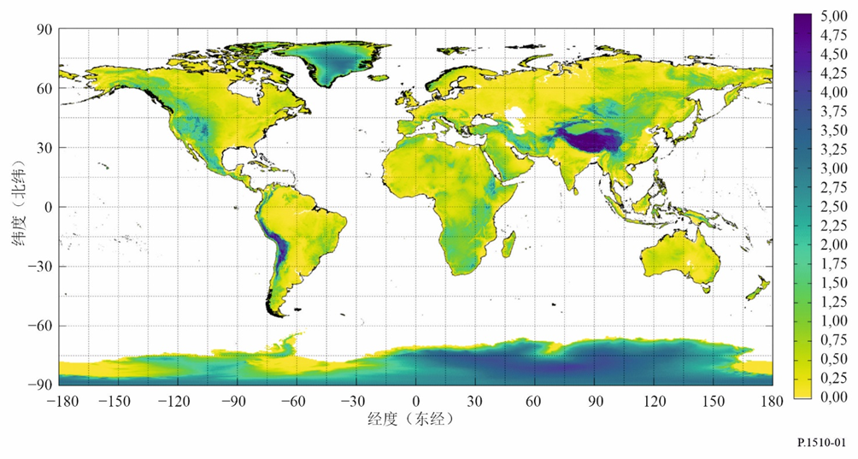

有关海岸线和国家边界的信息可从无线电通信局提供的国际电联数字化世界地图中获得。

# 2 WGS 84地球坐标系

WGS 84地球坐标系将地球表面表示为大地水准面，即近似平均海平面的等势重力面。大地水准面是参考椭球体和地球引力模型（EGM）的组合。

除非另有说明，ITU-R P系列建议书中的纬度和经度是大地测量值，而不是地心值；即由WGS 84椭球体定义的纬度和经度。

## 2.1 WGS 84参考椭球体

WGS 84参考椭球体由其（赤道）半长轴 $a$ 定义，其中 $a$ = 6 378.137 km，以及扁平化因子 $1/f$，其中*f* = 298.257 223 563。

半短轴（极地） $b$ 定义为 $b=a \left(1-f\right)$，在这种情况下，b ≈ 6 356.752 314 245 km。

大地纬度φ的地球地心半径 $R\left(φ\right)$ 为：



$R\left(φ\right)=\sqrt{\frac{{\left(a^{2}\cos{φ}\right)}^{2}+{\left(b^{2}\sin{φ}\right)}^{2}}{{\left(a\cos{φ}\right)}^{2}+{\left(b\sin{φ}\right)}^{2}}}$ (1)

对于WGS 84参考椭球体表面上的一个位置，地心纬度Φ与大地纬度φ之间的关系为：

$\tan{Φ}={\left(1-f\right)}^{2}\tan{φ}$ (2)

此外，还定义了三种地球半径度量标准，如下所示：

|  |  |  |
| --- | --- | --- |
| 术语 | 表示法 | 值（公里） |
| 平均地球半径 | $$R_{1}$$ | 6 371.008 771 4 |
| 等面积球体的半径 | $$R_{2}$$ | 6 371.007 181 0 |
| 等体积球体的半径 | $$R_{3}$$ | 6 371.000 790 0 |

平均地球半径定义为三个半轴的平均值；即 $(2a+b)/3$。 $R_{1}$、 $R_{2}$ 和 $R_{3}$ 都非常近似6 371.0 km。

## 2.2 WGS 84参考椭球体

除非另有说明，ITU-R P系列建议书中的高度为WGS 84大地水准面定义的平均海平面以上的高度。WGS 84大地水准面和WGS 84椭球体之间的高度差是大地水准面起伏 $h_{EGM2008}$，由2008年版美国国家地理空间情报局（NGA）地球引力模型（EGM2008）定义。

对于任何位置，椭球体上方的高度 $h_{ellipsoid}$、大地水准面上方的高度 $h_{geoid}$、和 $h_{EGM2008}$ 的关系为：

$h_{ellipsoid}=h_{EGM2008}+h_{geoid}$ (3)

或

$h_{geoid}=h_{ellipsoid}-h_{EGM2008}$ (4)

为方便实际操作，典型的无线电导航系统接收机报告相对于WGS 84椭球体的高度 $h_{ellipsoid}$。公式（4）可用于将WGS 84椭球体高度转换为WGS 84大地水准面高度。

无潮系统[1]中的 (m)值是本建议书不可分割的组成部分，并以数字地图的形式提供，包含在补充文件 [R-REC-P.1511-2-201908.zip](https://www.itu.int/dms_ties/itu-r/md/23/sg03/c/R23-SG03-C-0010!P1!ZIP-E.zip)中的R15-SG03-C-0121!P2!ZIP-E.zip文件。

数据在经纬度均为1/12°的网格上提供。对于不同于网格点的位置，可通过对16个最近的网格点的值进行双三次插值来获得所需位置的 $h_{EGM2008}$，如ITU-R P.1144建议书附件1所述。

$h_{EGM2008}$ 全球地图如图2所示， $h_{EGM2008}$ 的最大绝对值为~100米。

一些参考平均海平面以上高度的P系列积分数据产品是利用EGM96，即1996年版美国国家地理空间情报局（NGA）地球引力模型而不是EGM2008推导出来的。虽然EGM2008在空间分辨率和准确性方面相对EGM96有显著提高，但EGM2008与EGM96之间的全球均方根差异小于1 m。

图2

从EGM2008获得的大地水准面起伏 $h_{EGM2008}$ (m)

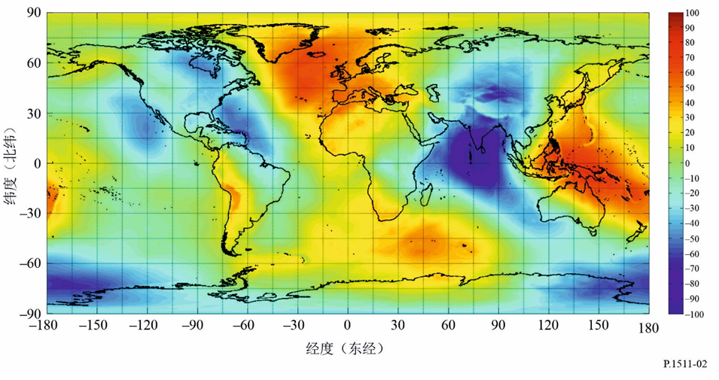

# 3 在大地测量坐标系中两个台站之间的观测角和距离的计算

大地坐标中两台站之间的自由空间观测角和自由空间斜距可计算如下，其中：

$φ_{g}$: 原点大地纬度



$λ_{g}$: 原点经度

$h_{g}$: 平均海平面以上的原点高度（例如在WGS 84参考椭球体之上）（km）

$φ_{s}$: 目标大地纬度

$λ_{s}$: 目标经度

$h_{s}$: 平均海平面以上的目标高度（例如在WGS 84参考椭球体之上）（km）

α : 从原点位置到目标位置的自由空间大地测量方位角

ν : 从原点位置到目标位置的自由空间大地测量仰角

*R* : 原点位置和目标位置之间的自由空间斜距

且 $a$ 和 $f$ 在第2.1节中定义。

第1步：计算：

$\left[\begin{matrix}x \\ y \\ z\end{matrix}\right]=\left[\begin{matrix}x_{s} \\ y_{s} \\ z_{s}\end{matrix}\right]-\left[\begin{matrix}x_{g} \\ y_{g} \\ z_{g}\end{matrix}\right]$ (5)

其中：

$\left[\begin{matrix}x_{g} \\ y_{g} \\ z_{g}\end{matrix}\right]=\left[\begin{matrix}\left(N_{g}+h_{g}\right)\cos{φ_{g}}\cos{λ_{g}} \\ \left(N_{g}+h_{g}\right)\cos{φ_{g}}\sin{λ_{g}} \\ \left[N_{g}{\left(1-f\right)}^{2}+h_{g}\right]\sin{φ_{g}}\end{matrix}\right]$ (6)

$\left[\begin{matrix}x_{s} \\ y_{s} \\ z_{s}\end{matrix}\right]=\left[\begin{matrix}\left(N_{s}+h_{s}\right)\cos{φ_{s}}\cos{λ_{s}} \\ \left(N_{s}+h_{s}\right)\cos{φ_{s}}\sin{λ_{s}} \\ \left[N_{s}{\left(1-f\right)}^{2}+h_{s}\right]\sin{φ_{s}}\end{matrix}\right]$ (7)

且

$N_{g}=\frac{a}{\sqrt{1-\left(2f-f^{2}\right)\sin^{2}\left(φ_{g}\right)}}$ (8a)

$N_{s}=\frac{a}{\sqrt{1-\left(2f-f^{2}\right)\sin^{2}\left(φ_{s}\right)}}$ (8b)

第2步：计算：

$\left[\begin{matrix}e \\ n \\ u\end{matrix}\right]=\left[R_{xyz}\right]\left[\begin{matrix}x \\ y \\ z\end{matrix}\right]$ (9)

其中：

$\left[R_{xyz}\right]=\left[\begin{matrix}-\sin{λ_{g}} & \cos{λ_{g}} & 0 \\ -\sin{φ_{g}\cos{λ_{g}}} & -\sin{φ_{g}}\sin{λ_{g}} & \cos{φ_{g}} \\ \cos{φ_{g}}\cos{λ_{g}} & \cos{φ_{g}}\sin{λ_{g}} & \sin{φ_{g}}\end{matrix}\right]$ (10)

第3步：然后，ν是从当地大地地平线测量的包含大地垂直线（即垂直于椭球体）的平面中的原点的仰角（即垂直角）；α是从大地北方向顺时针测量的当地大地地平线平面中的原点的方位角；以及R是原点和目标之间的自由空间斜距，分别为

$ν=\tan^{-1}{\frac{u}{\sqrt{e^{2}+n^{2} }}}$ (11)

$α=\tan^{-1}{\frac{e}{n}}$ (12)

$R=\sqrt{x^{2}+y^{2}+z^{2}}$ (km) (13)

$\tan^{-1}{\frac{y}{x}}$ 应使用四象限反切函数 $atan2(y,x)$ 来计算，该函数计算 $x$ 轴正方向与从原点到笛卡尔平面上 (x,y) 点的射线之间的逆时针角度。按照惯例， $atan2\left(0,0\right)=0$。

注 – Matlab和Octave使用函数geodetic2aer来执行这些计算。

1. 无潮汐系统忽略了地球的变形以及太阳和月亮的潮汐效应。